МIНIСТЕРСТВО ОСВIТИ І НАУКИ УКРАЇНИ
НАЦІОНАЛЬНИЙ ТЕХНІЧНИЙ УНІВЕРСИТЕТ УКРАЇНИ
“КИЇВСЬКИЙ ПОЛІТЕХНІЧНИЙ ІНСТИТУТ
ІМЕНІ ІГОРЯ СІКОРСЬКОГО”

Факультет прикладної математики
Кафедра програмного забезпечення комп’ютерних систем

Лабораторна робота № 1
з дисципліни “ Основи програмування ”

тема “ Математичні вирази ”

Виконав(ла)  студент(ка) I курсу  групи КП-83  Клименко Ярослав Олександрович  (прізвище, ім’я, по батькові)  варіант № 8 |  | Перевірив  “____” “____________” 20___ р.  викладач  Гадиняк Руслан Анатолійович  (прізвище, ім’я, по батькові)
МIНIСТЕРСТВО ОСВIТИ І НАУКИ УКРАЇНИ
НАЦІОНАЛЬНИЙ ТЕХНІЧНИЙ УНІВЕРСИТЕТ УКРАЇНИ
“КИЇВСЬКИЙ ПОЛІТЕХНІЧНИЙ ІНСТИТУТ
ІМЕНІ ІГОРЯ СІКОРСЬКОГО”

Факультет прикладної математики
Кафедра програмного забезпечення комп’ютерних систем

Лабораторна робота № 1
з дисципліни “ Основи програмування ”
тема “ Математичні вирази ”

Виконав(ла)  студент(ка) I курсу  групи КП-83  Клименко Ярослав Олександрович  (прізвище, ім’я, по батькові)  варіант №_______ |  | Перевірив  “____” “____________” 20___ р.  викладач  Гадиняк Руслан Анатолійович  (прізвище, ім’я, по батькові)

Київ 2018
Мета роботи

Навчитися на практиці проводити точні обчислення математичних формул за допомогою операторів та функцій мови програмування С. Застосувати теоретичні знання для створення програмного забезпечення для прийняття рішень на основі вхідних даних за допомогою умовних конструкцій та конструкцій розгалуження. Навчитися виконувати компіляцію та базове тестування власного коду за допомогою компілятора мови С або спеціалізованої IDE.

Постановка завдання

Виконати розрахунки за заданими формулами. У випадку неіснування відповіді повертати константу NAN з <math.h>. Необхідна точність обчислень 10-10.
a=a0+a1+a2, де
a0=
a1=9*y+;
a2=;

Тексти коду програм
main.c
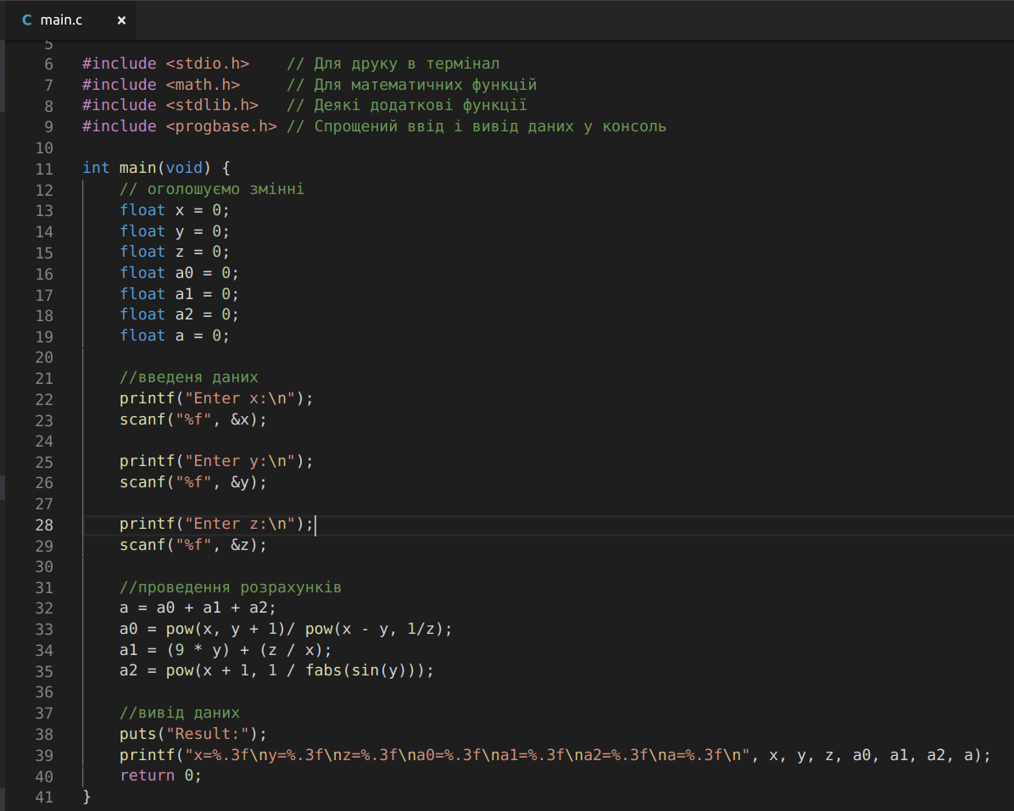

Приклади результатів
Вивід результатів на основі даних користувача
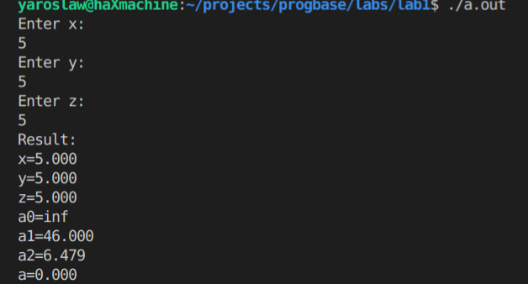

Якщо програмa не може вирахувати значення якоїсь змінної, користувачу повідомляється, що на етапі її обробки сталась помилка:
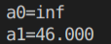

Висновки

Виконавши дану лабораторну роботу було проведено точні обчислення математичних формул за допомогою операторів та функцій мови С. Мова С надає засоби достатньо точної обробки числових типів даних для широкого застосування. Під час виконання роботи, я також використав на практиці знання про типи даних та функції вводу та виводу даних у мові С. У разі помилки, мова С за замовчуванням повідомляє користувача
Компіляція всього коду відбувалася за допомогою компілятора gcc.

